**คู่มือการใช้งาน**

**ระบบงานคัดกรอง**

**บริษัท บางกอกเมดิคอล ซอฟ์ตแวร์จำกัด**

**สอบถามปัญหาติดต่อ Call Center**

**Tel. 0-2873-0297**

**คู่มือการใช้งาน**

**ระบบงานซักประวัติผู้ป่วยนอก**

**วิธีการเข้าใช้งาน**

1. ดับเบิลคลิกไอคอน หน้าจอ Desktop

ใส่ Login และ Password เสร็จแล้วกด Enter ที่คีย์บอร์ด หรือคลิกที่ปุ่ม “ตกลง”

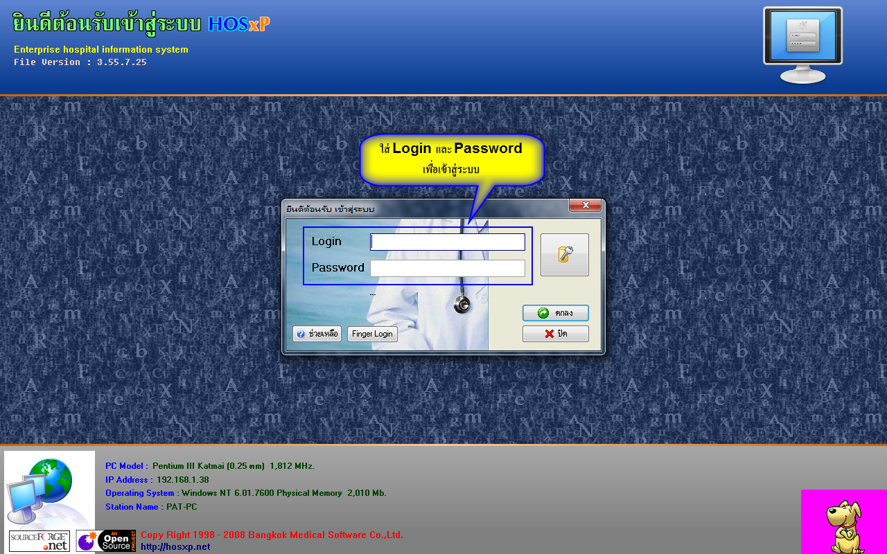

1. เลือก**แผนกที่ทำงานและ ประเภทเวลาทำงาน** จากนั้นกด Enter ที่คีย์บอร์ดหรือคลิกที่ปุ่ม “ตกลง”

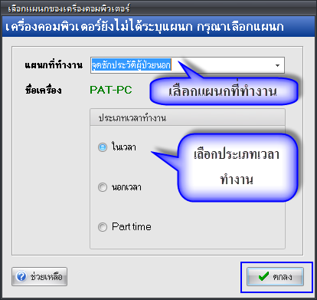

1. Tips and Tricks เป็นการรวมวิธีการใช้งานโปรแกรมแบบย่อไว้ ถ้าต้องการอ่านข้อมูลเพิ่มเติมให้ คลิกที่ปุ่ม “**ถัดไป**” หรือคลิกปุ่ม “**ปิด**” เพื่อปิดหน้าต่างนี้

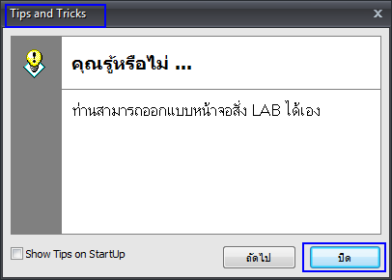

1. หน้าจอประกาศข่าวสาร ซึ่งสามารถประกาศข่าวสารผ่านหน้าต่างนี้ได้จากนั้นคลิกปุ่ม “**ตกลง**”

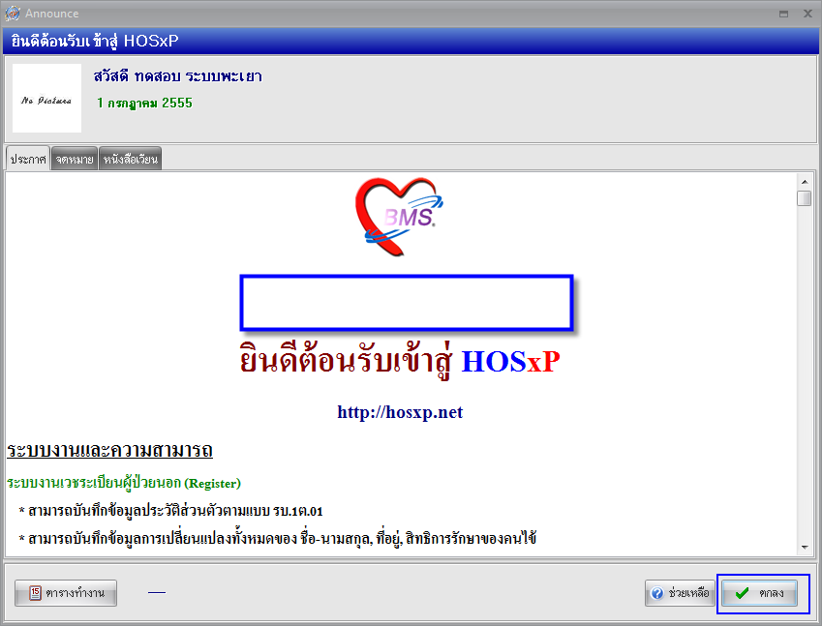

1. เข้าสู่หน้าเมนูโดย ไปที่**“แถบระบบผู้ป่วยนอก”** เลือกรายการ “**ระบบคัดกรอง”**

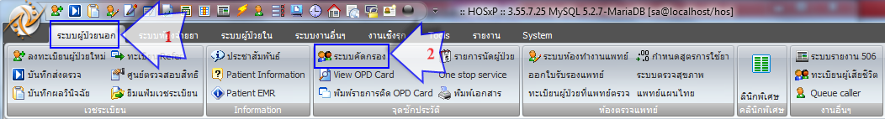

1. หน้าจอนี้จะแสดงรายชื่อผู้ป่วยรอซักประวัติ

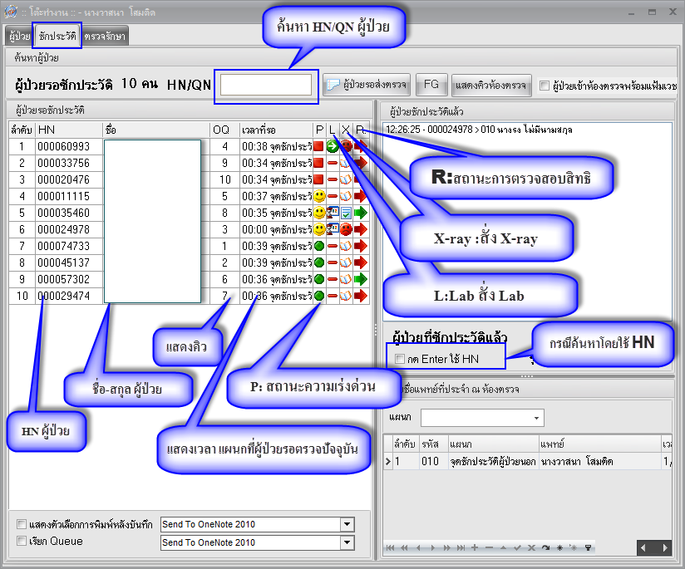

**วิธีการค้นหาผู้ป่วย** สามารถค้นหาได้จาก HN ,QNชื่อ-นามสกุล ,นามสกุล,CID,ที่อยู่

**วิธีที่ 1**ค้นหา HNโดยใส่หมายเลขHN QNในช่อง HN /QN

**วิธีที่ 2**คลิกเลือกที่รายชื่อผู้ป่วยที่จะทำการซักประวัติ

1. หน้าจอซักประวัติ แสดงข้อมูลผู้ป่วย ประเภทการมา และแสดงประวัติของผู้ป่วย

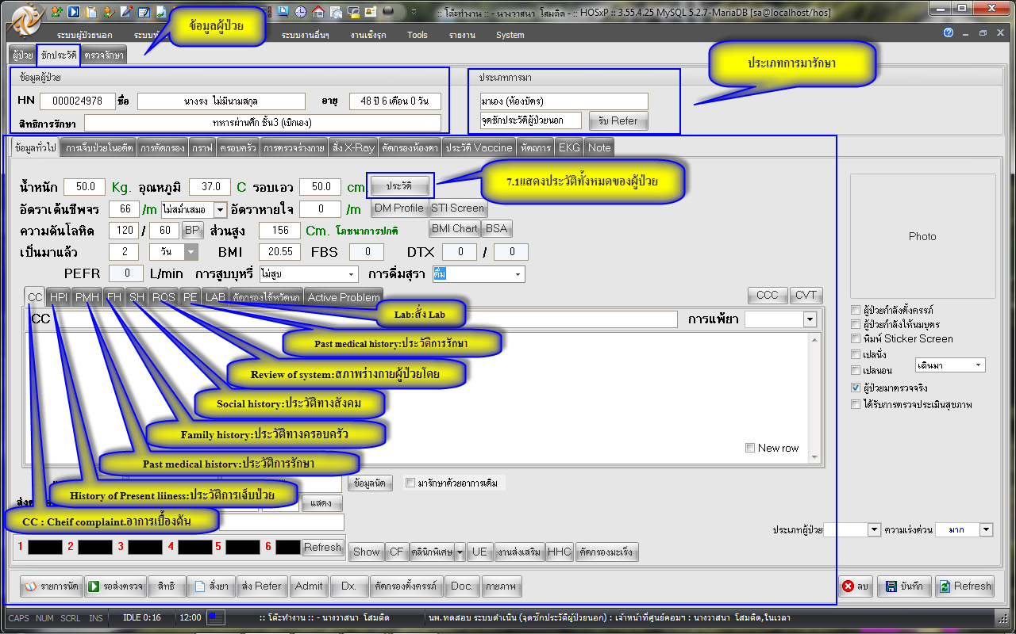

* 1. หน้าประวัติการรักษาของผู้ป่วย หน้าจอนี้จะแบ่งออกเป็นสองส่วน

**ด้านซ้าย**จะแสดงประวัติการรักษาเป็นวันที่ ที่ผู้ป่วยมาทำการรักษาแต่ละ visit ที่ผู้ป่วยมารักษาโรงพยาบาล

**ด้านขวา** แสดงประวัติการตรวจรักษา เช่นการวินิจฉัยโรค แพทย์ผู้ทำการรักษา รายการยา การสั่ง LAB สั่ง X-ray อื่นๆ

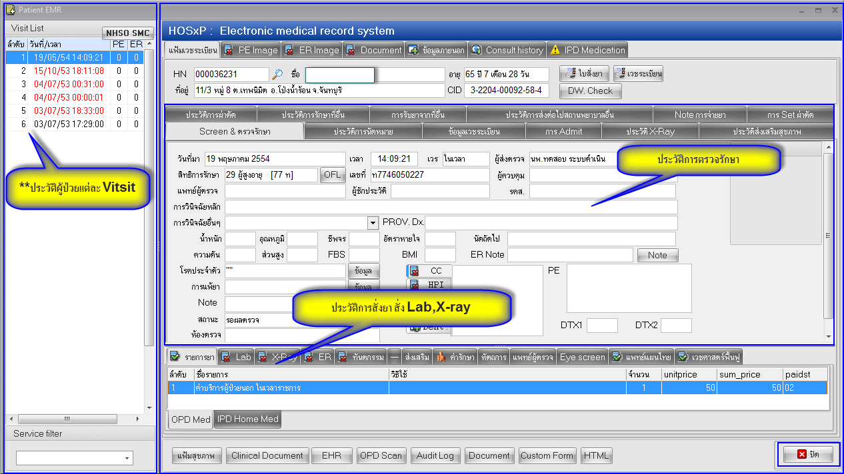

* 1. หน้าจอแสดงรายละเอียดการซักประวัติผู้ป่วย

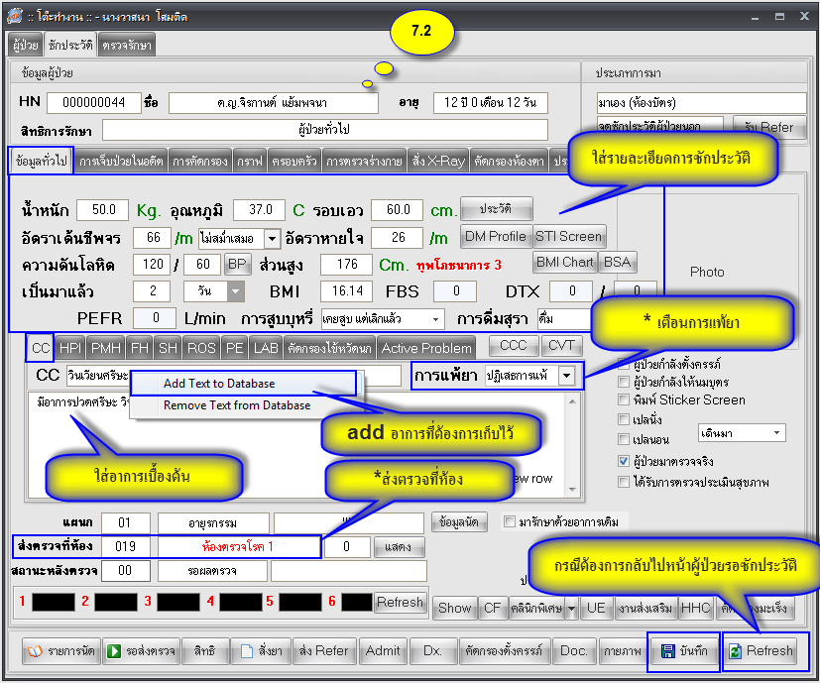

**CC :Cheif complaint.**

สามารถใส่อาการสำคัญของคนไข้ และสามารถคลิกขวา แล้วเลือกเมนู Add text to database เพื่อนำข้อความนั้นไปใช้ในครั้งต่อไปได้

สามารถใส่อาการสำคัญหลายๆ อาการได้โดยเลือกอาการสำคัญทั้งหมดแล้วคลิกขวา

จากนั้นเลือกเมนู Save template แล้วตั้งชื่อของ Template นั้นเพื่อนำไปใช้ในครั้งต่อไปได้

วิธีเรียกใช้ Template ที่ทำการ Save ไว้ ทำได้โดย

ที่ช่อง **CC**ให้ใส่เครื่องหมาย(จุด) . แล้วเลือก Template ที่ทำการ Save ไว้

***หมายเหตุ***\*ข้อมูลที่จำเป็นต้องใส่

1. หน้าจอแสดงรายละเอียดการซักประวัติใน**แถบผู้ป่วยในอดีต**

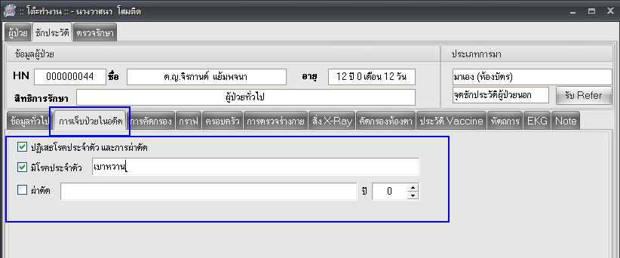

1. หน้าจอแสดงรายะเอียดการซักประวัติใน ***แถบเมนูการคัดกรอง***

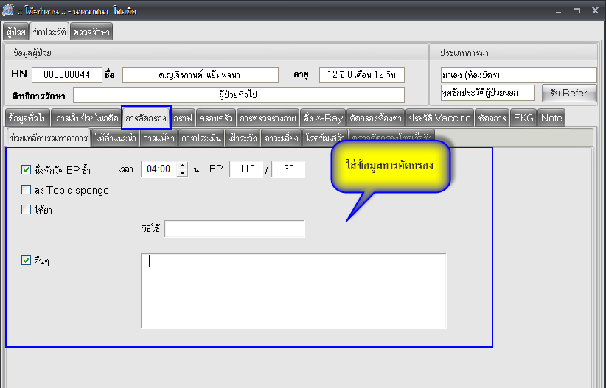

1. หน้านี้แสดงรายละเอียดการซักประวัติในแถบเมนู ***ครอบครัว***

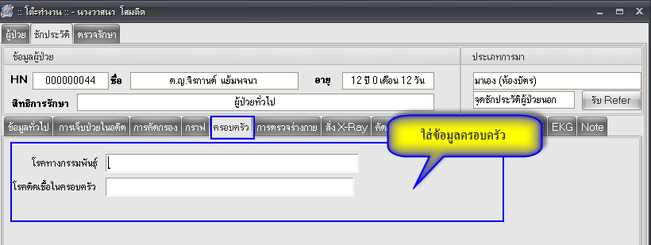

1. หน้าจอแสดงรายละเอียดการซักประวัติ ในแถบเมนู ***การตรวจร่างกาย***

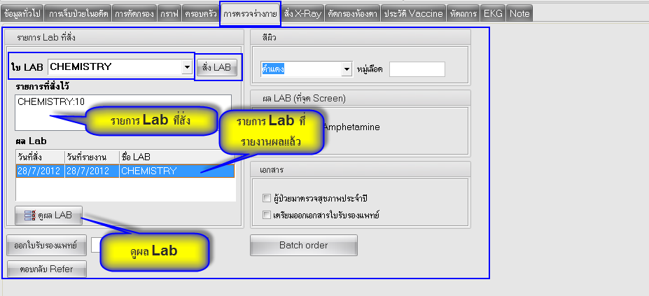

เลือกใบ Lab แล้วให้คลิกที่ปุ่ม “สั่ง Lab” จากนั้นจะปรากฏหน้าจอ เลือกรายการ Lab

11.1 หน้าจอแสดงการสั่ง LAB

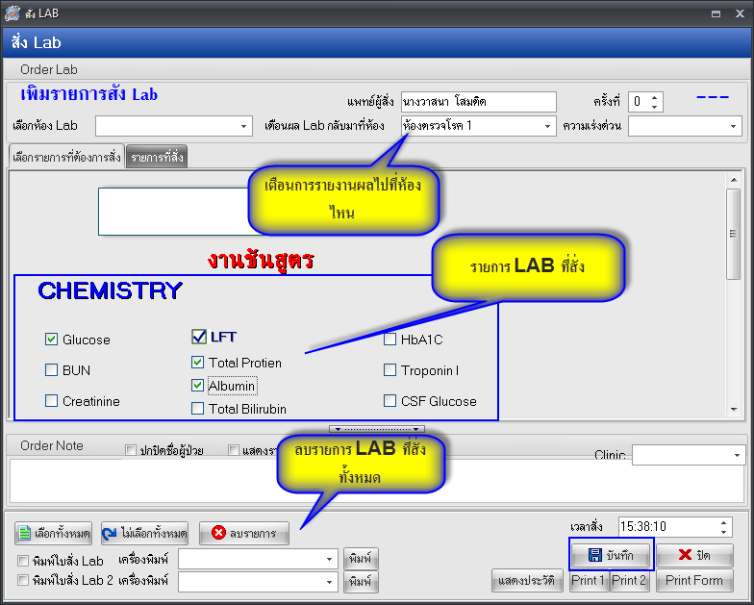

เมื่อเลือกรายการสั่ง Lab ครบแล้ว ให้คลิก ปุ่ม “บันทึก”

1. หน้าจอแสดงรายละเอียดการซักประวัติใน***แถบเมนูสั่ง X-ray***

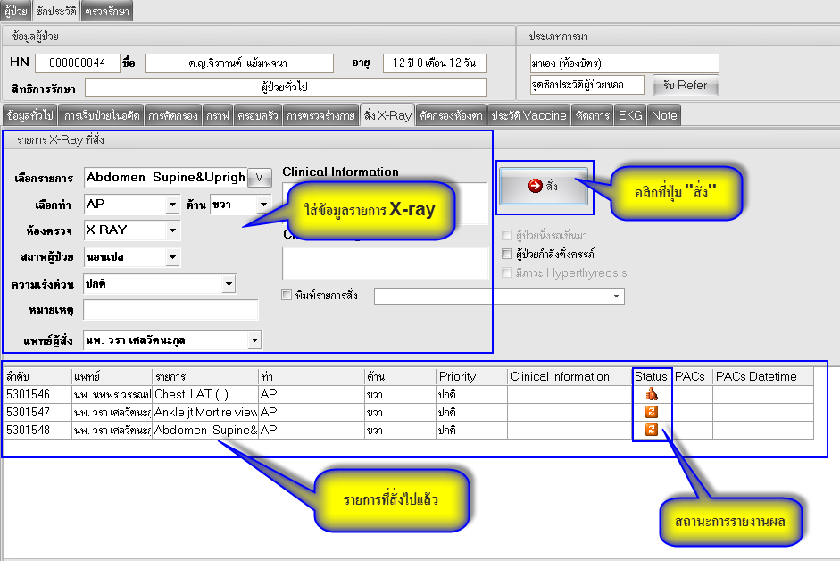

สถานะการรายงานผล

* หมายถึง ยืนยันการรายงานผลแล้ว
* หมายถึง ยังไม่รายงานผล

1. หน้าจอแสดง รายละเอียดการซักประวัติ ใน***แถบเมนูหัตถการ***

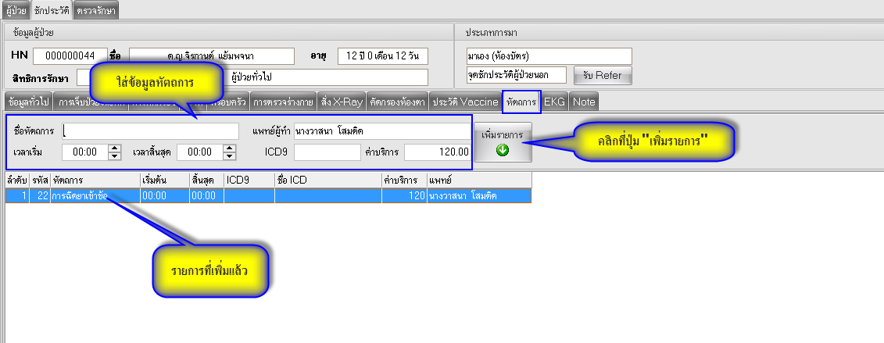

1. **ลงรายการนัดหมาย**

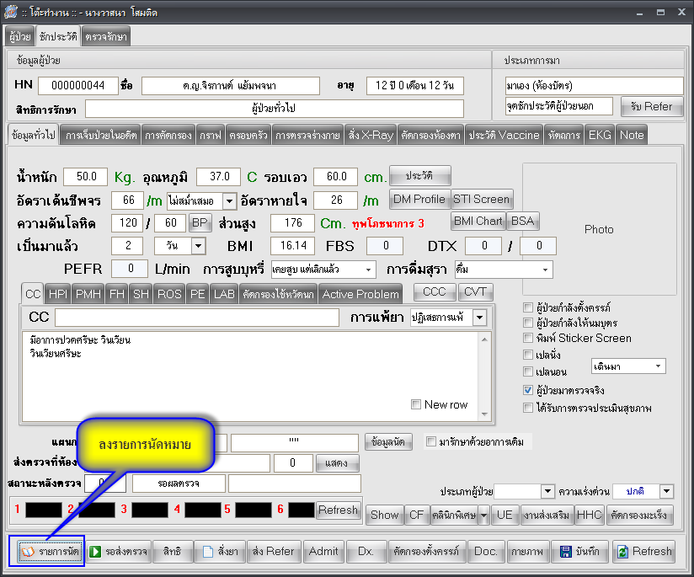

1. หน้าจอแสดง ***การบันทึกรายการนัดผู้ป่วย***

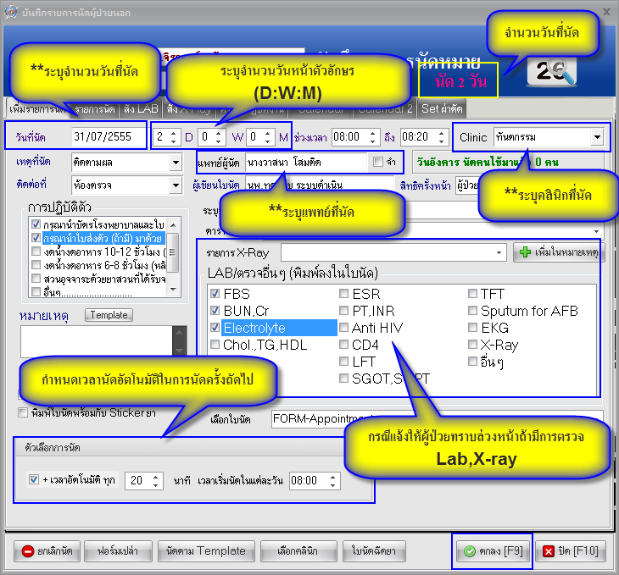

หมายเหตุ ** ข้อมูลที่จำเป็นต้องใส่

1. หน้าจอแสดงการ***ยกเลิกรายการนัดหมาย***

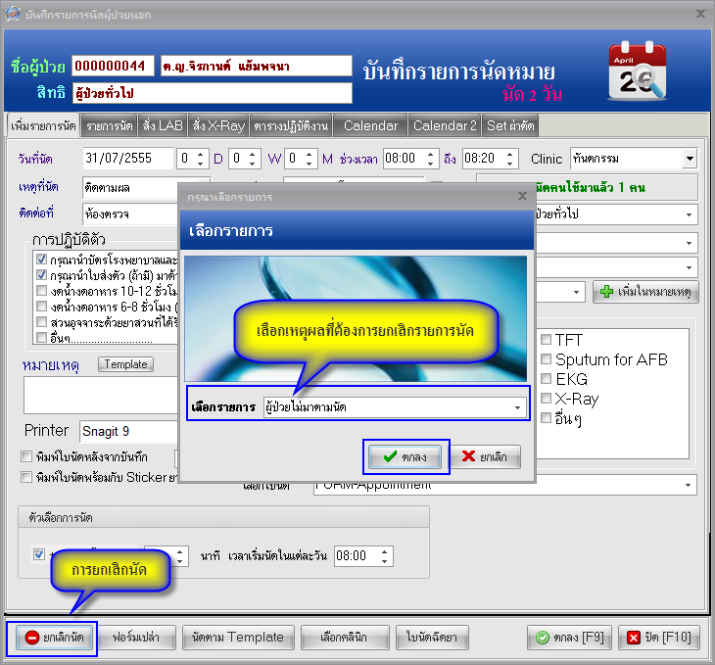

เมื่อเลือกรายการ การยกเลิกนัดหมาย เสร็จเรียบร้อยให้คลิกที่ปุ่ม “ตกลง”

1. หน้าจอแสดง การบันทึกรายการนัดผู้ป่วยนอก เมนูรายการนัด

แถบสั่ง LAB เป็นการสั่ง ***LAB ล่วงหน้า***

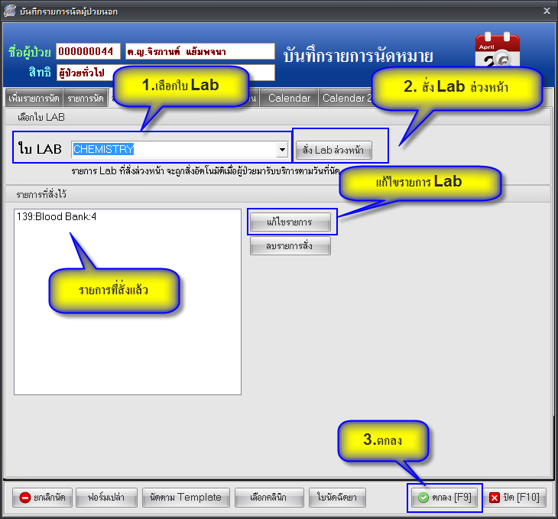

1. หน้าจอแสดง **การบันทึกรายการนัดผู้ป่วยนอก** เมนูรายการนัด

แถบสั่ง X-Ray เป็นการสั่ง ***X-Ray ล่วงหน้า***

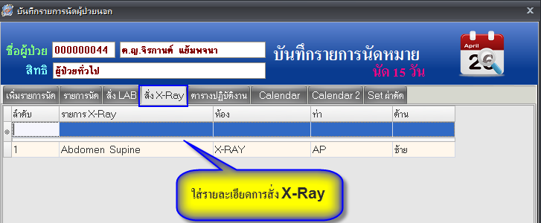

1. ปุ่ม “รอส่งตรวจ”

ใช้ในกรณีที่ผู้ป่วยจำนวนมากซักประวัติเรียบร้อยแล้วแต่ไม่ทราบว่าจะต้องส่งไปตรวจห้องแพทย์ใด

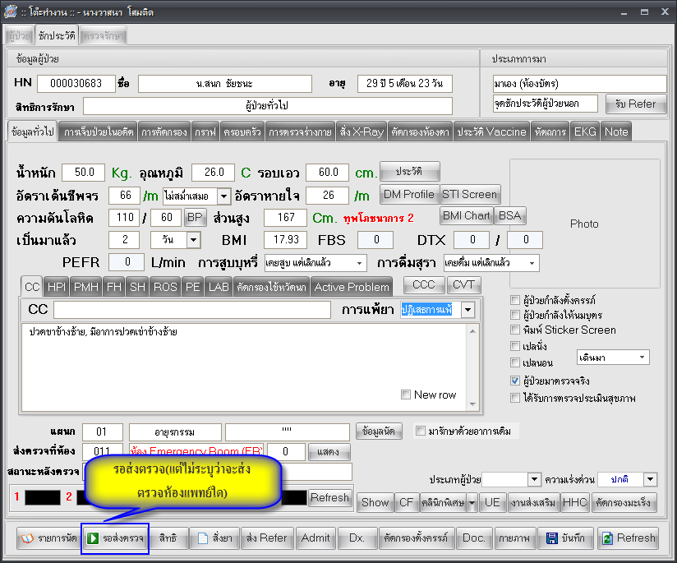

1. หน้าจอแสดง รอส่งตรวจ

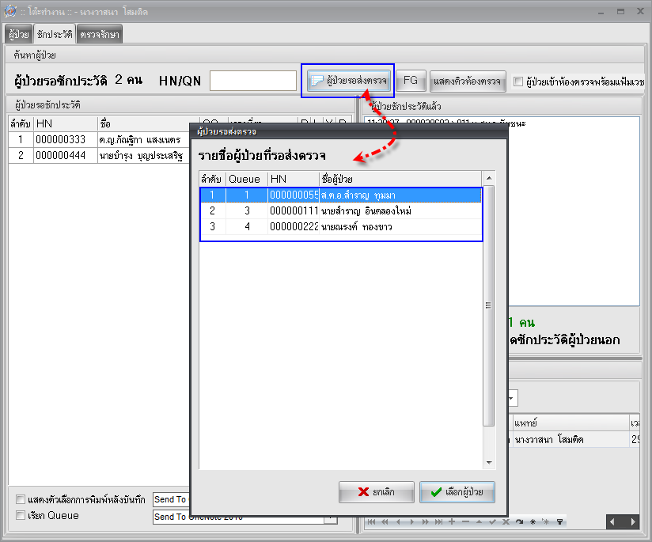

1. หน้าจอแสดง **สิทธิการรักษา** สามารถเพิ่มสิทธิ แก้ไข ลบ หรือ สลับสิทธิการรักษาของผู้ป่วยได้

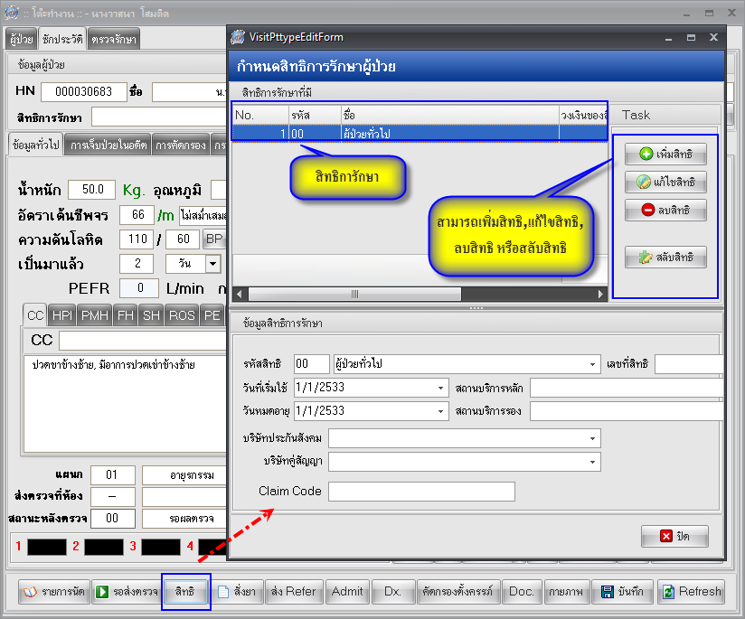

1. หน้าจอแสดงรายละเอียดการซักประวัติ ***เมนูสั่งยา / เวชภัณฑ์***

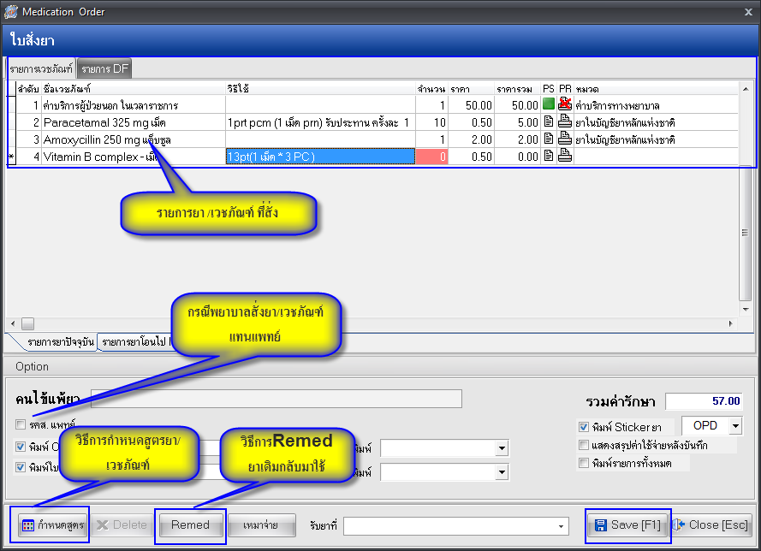

1. หน้าจอแสดง ***วิธีการกำหนดสูตรยา***ชื่อสูตรที่กำหนดต้องไม่ซ้ำกับชื่อสูตรที่มีอยู่แล้ว

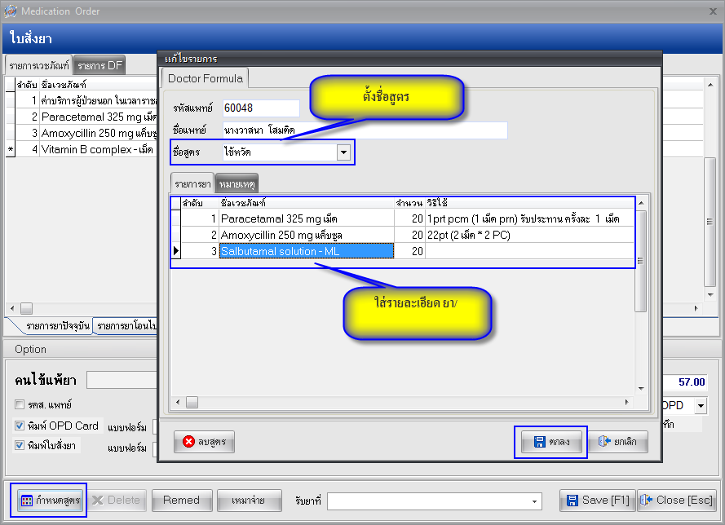

1. หน้าจอแสดง **การRemedยา/เวชภัณฑ์**

เลือกวันที่ ที่จะRemedยาเดิมกลับมาใช้ จากนั้นคลิกที่ปุ่ม “Remed”

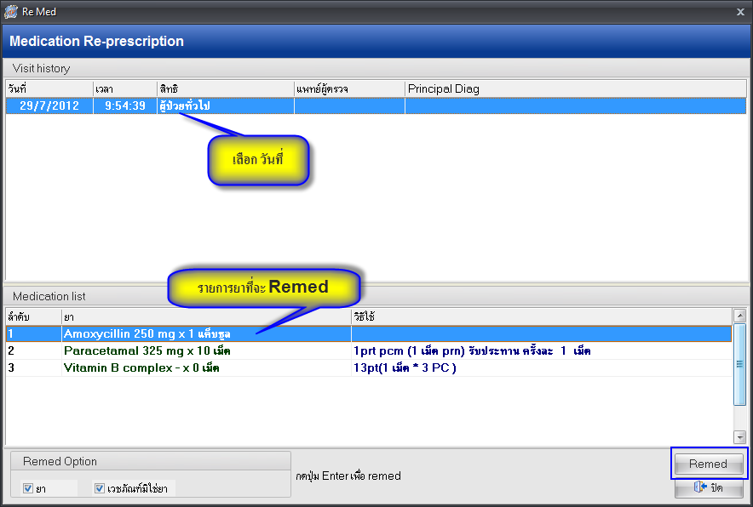

1. หน้าจอแสดง ***การ Refer ไปสถานพยาบาลอื่นๆ***

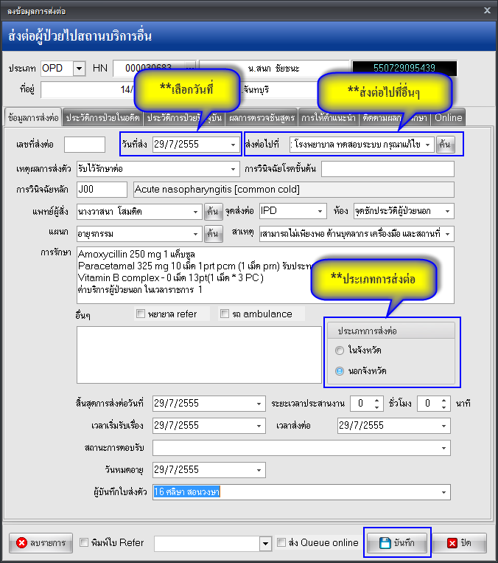

เลขที่ส่งต่อ หลังจากที่บันทึกข้อมูลแล้ว เลขที่ส่งต่อจะออกให้เองอัตโนมัติ

หมายเหตุ ** ข้อมูลที่จำเป็นต้องใส่

1. หน้าจอแสดงการ Admit ผู้ป่วย

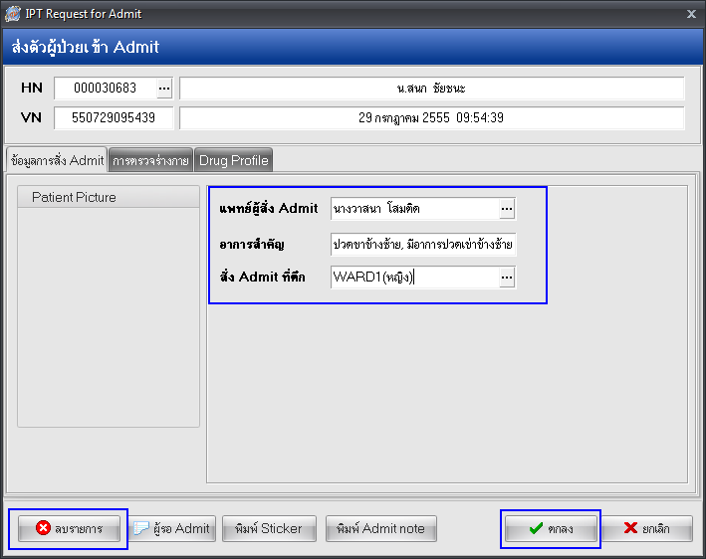

1. หน้าจอแสดง การลงผลการวิจินฉัยโรค

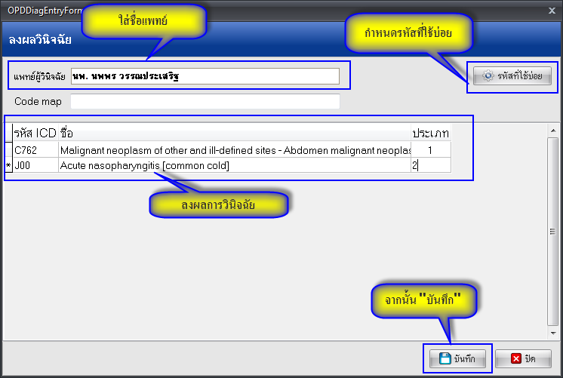

1. คลิกเมาท์ปุ่มขวา ในกรอบ **Photo** จะปรากฏ **Menu** ดังต่อไปนี้

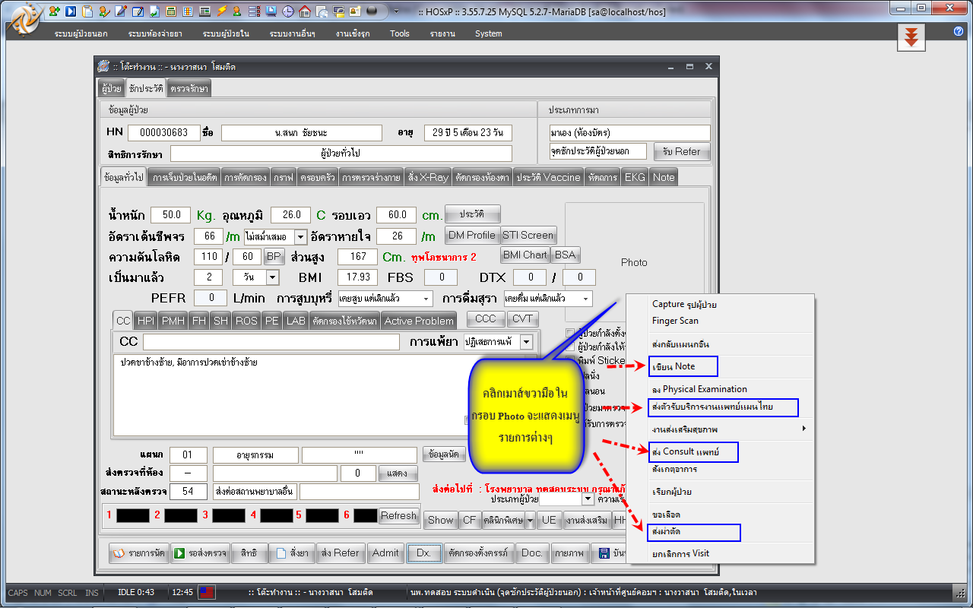

1. หน้าจอแสดง การเขียน Note ให้กับผู้ป่วย

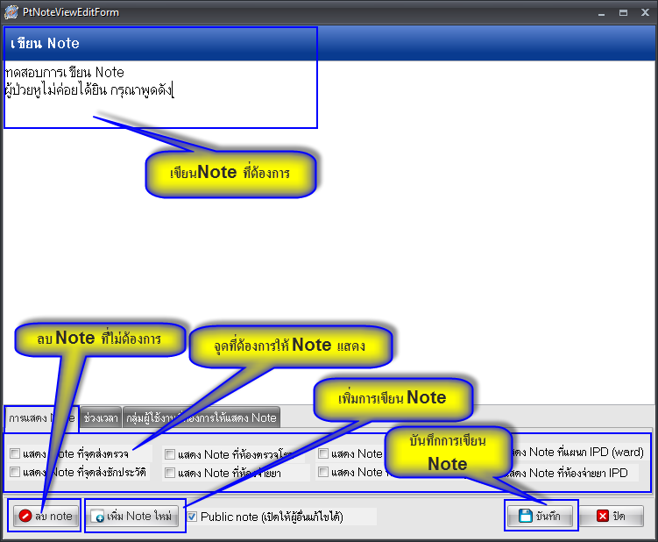

1. หน้าจอการส่งตัวผู้ป่วย ไปรับบริการงานแพทย์แผนไทย

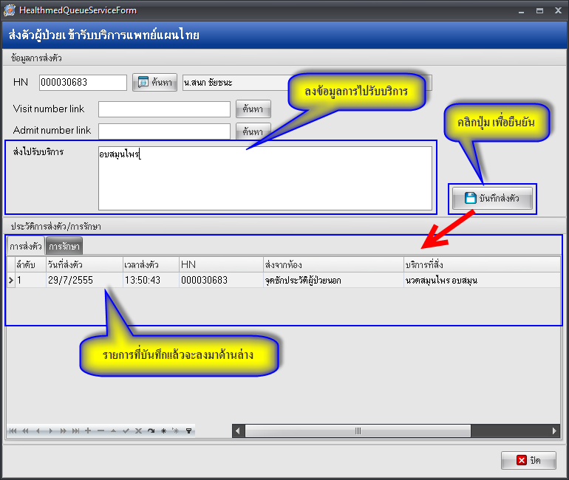

1. หน้าจอแสดง ***การส่ง consult แพทย์***

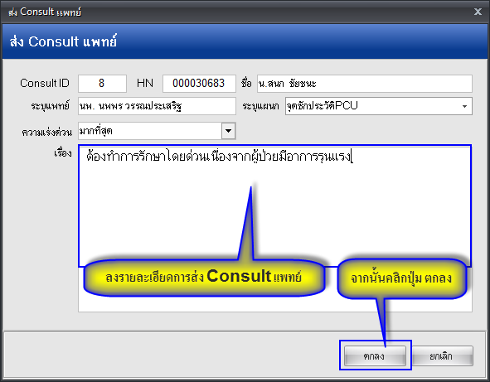

1. หน้าจอแสดง ***การสั่งผ่าตัด***

